 | Año XIV. N º 117
Lunes, 1 de Diciembre 2014 – Hora: 20.15 H.
Casa de Cultura “Severo Ochoa” NOREÑA
CONFERENCIA:
Ucrania: Frontera entre dos bloques.
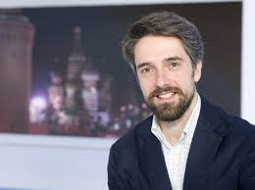
Conferenciante:
Carlos Franganillo
Corresponsal de T. V. E.

Desde su posición como corresponsal de T. V. E. en: Moscú, Kiev y Washington Carlos Franganillo es un observador privilegiado de las relaciones entre los bloques durante el siglo XXI.

A Dionisio Blanco In Memoriam

Organiza: ASOCIACIÓN CULTURAL CONTIGO

Colabora: Concejalía de Cultura, Turismo y Educación

